Профилактика рака молочной железы
Многие женщины не утруждают себя проведением самообследования и прохождением медицинского осмотра и тем более не знают, как можно предотвратить рак молочной железы.
При данном заболевании профилактика рака груди играет большую роль. Именно поэтому соблюдение следующих аспектов является необходимостью:

- Правильный подбор нижнего белья. Плохо подобранное, не по размеру, белье травмирует нежную кожу молочных желез, а также раздражает расположенные в ней нервные волокна. Именно поэтому женщина должна уделять особое внимание подбору нижнего белья. Бюстгальтер должен соответствовать размерам молочной железы и не нарушать ее правильное, анатомическое положение. Особую опасность представляют модели, в конструкции которых не предусмотрено бретелек.

- Правильное питание. Учеными доказано, что основной причиной развития онкологических заболеваний являются свободные радикалы, находящиеся в продуктах. Поэтому женщина обязательно должна употреблять в пищу продукты, богатые антиоксидантами. К примеру, зеленый чай. Также доказано, что содержащиеся в зеленом луке флавоноиды способны уничтожать вредоносные для организма радикалы. Самыми хорошими защитниками молочной железы являются томат и капуста, которые в своем составе содержат ликопин и холин, нейтрализующие действие радикалов.
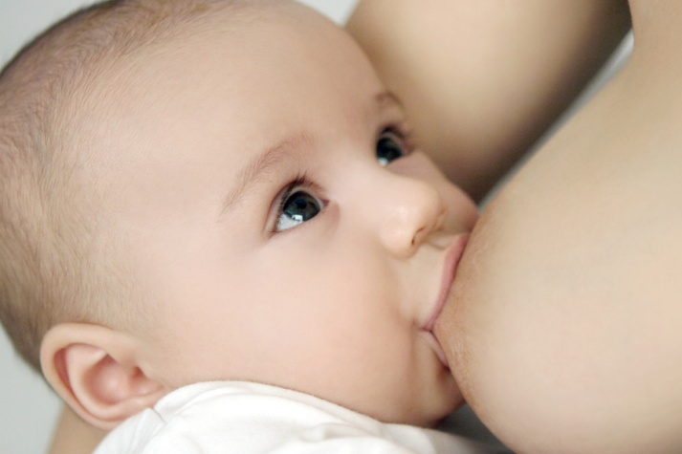
- Грудное вскармливание.
Процесс лактации является хорошей профилактикой рака молочной железы, так как именно при кормлении грудью происходит выработка специальных гормонов.При грубом прерывании кормления происходит нарушение синтеза гормонов, что приводит к гормональному сбою организма и может способствовать неправильному делению клеток, ведущему к развитию онкоцитов.

- Гимнастика.
Молочная железа у женщины должна быть постоянно окружена крепкими грудными мышцами. Для этого необходимо выполнять несложные физические упражнения. Например: вытяните руки перед собой и сдавите их так, чтобы грудь напряглась.
Особое внимание профилактике должны уделять женщины, имеющие семейную предрасположенность к раку молочной железы.
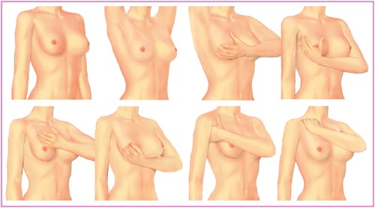
Самообследование молочных желез

Порядок обследования при вертикальном положении тела:
- Осмотреть белье (бюстгальтер, сорочку), обратив внимание на наличие пятен;
- осмотреть соски: нет ли их втяжения, не изменились ли их цвет и форма, нет ли изъязвлений;
- осмотреть кожу желез: нет ли изменений цвета, отека, втяжений, изъязвлений.
Самообследование стоя перед зеркалом:
Осмотр молочных желез перед зеркалом проводится при различных положениях тела и рук:
- с опущенными руками;
- с поднятыми руками;
- повернувшись направо;
- повернувшись налево
Порядок обследования лежа на спине:
- При ощупывании левой молочной железы под левую лопатку подкладывается небольшая подушечка, а ладонь левой руки находится над головой. Пальцами правой руки круговыми движениями с легким надавливанием ощупываются все отделы железы и подмышечная впадина. У здоровых женщин узловых образований обнаруживаться не должно.
- Ощупывание правой железы производится аналогично.
При этом необходимо обратить внимание на следующие моменты:
- увеличены или уменьшены ли размеры одной из желез (асимметрия);
- расположены ли железы на одном уровне;
- равномерно ли они смещаются при поднятии рук
Порядок обследования при принятии душа:
- поднять правую руку, провести пальцами левой руки ощупывание всех отделов правой железы, отметить наличие уплотнений и припухлостей;
- провести аналогичное обследование левой железы.
Каждая женщина должна знать, что выделения из сосков далеко не всегда оставляют следы на белье. Поэтому очень важно уметь самостоятельно их выявлять. Для этого необходимо умеренно сдавить сосок у его основания большим и указательным пальцами.

